Наименование/ код ОКПД2/КТРУ | Характеристики, требования к качеству | Размер (российский) | Кол-во (шт.)
 |  |  |  | цена за единицу с учетом доставки, налогов, сборов и других обязательных платежей, руб. | Стоимость рублей
Куртка мужская утепленная зимняя  14.13.21.120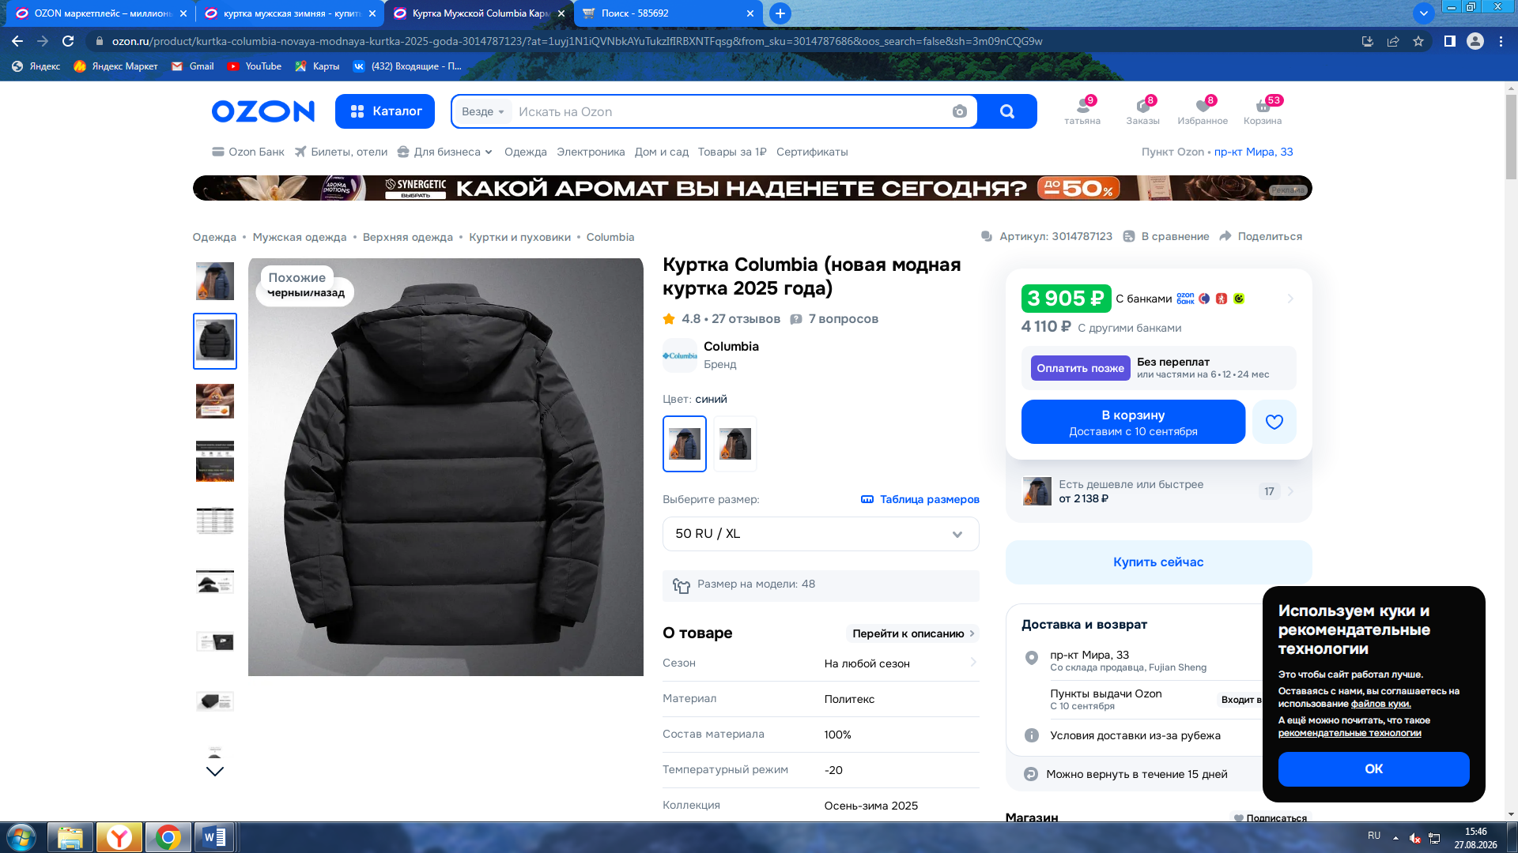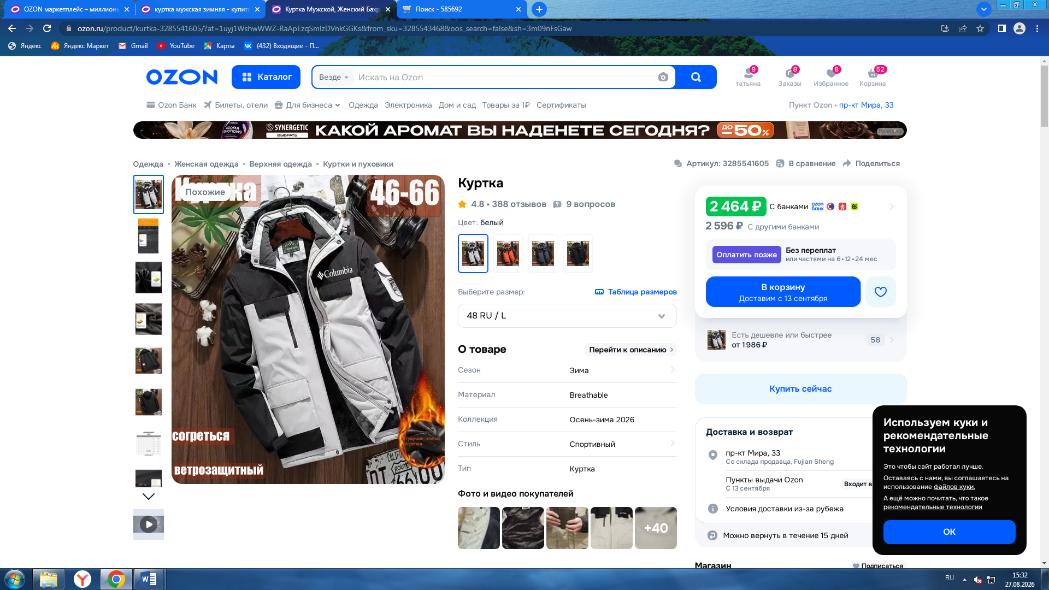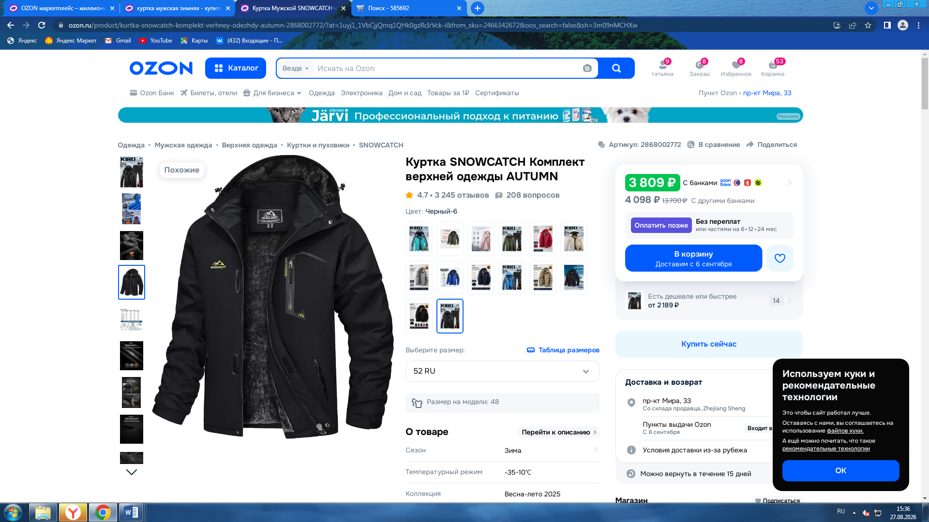 | Сезон: зима  Состав материала: полиэстер 100%  Материал подкладки:  флис, хлопок,  Утеплитель: Холлофайбер  Рост: 152-188  Стиль: Повседневный  Размер: 40-60  Тип: Куртка утепленная  Цвет: Черный, красный, хаки, зелёный, синий, серый  Температурный режим: 0 до -30  Пол: Мужской  Плотность утеплителя (г/кв.м): 350  Вид застежки: Молния, кнопки  Рисунок: Однотонный, без рисунка (возможны цветные вставки)  Покрой: свободный, прямой  Декоративные элементы: Капюшон, Карманы  Тип рукава: Длинный  Особенности модели: ветрозащита, водоотталкивающий материал, воздухопроницаемость, дышащий материал | 40 | 2
 |  | 42 | 2
 |  | 44 | 4
 |  | 46 | 5
 |  | 48 | 4
 |  | 50 | 3
 |  | 52 | 3
 |  | 54 | 3
 |  | 56 | 2
 |  | 58 | 1
 |  | 60 | 1
 | Итого: |  | 30

Место поставки товара | 652816, Кемеровская область, г. Калтан, ул. Руставели, д.24
Порядок поставки товара | Право выбора вида транспорта и определения других условий доставки принадлежит поставщику. Упаковка поставляемых товаров должна обеспечивать сохранность при транспортировке, отгрузке и хранении

Исп. Кречетова Т.П.
Тел. 8-913 419 53 32
E-mail:Spu1@mail.ru

